МЕЖГОСУДАРСТВЕННЫЙ СОВЕТ ПО СТАНДАРТИЗАЦИИ. МЕТРОЛОГИИ И СЕРТИФИКАЦИИ (МГС)
INTERSTATE COUNCIL FOR STANDARDIZATION, METROLOGY AND CERTIFICATION (ISC)
 | ГОСТ
 | 32966—
МЕЖГОСУДАРСТВЕННЫЙ | 2014
СТАНДАРТ | (IEC
 | 60449:1973)

УСТАНОВКИ ЭЛЕКТРИЧЕСКИЕ ЗДАНИИ

Диапазоны напряжения

(IEC 60449:1973, Amd.1:1979, MOD)

Издание официальное


Москва Стаидарти кформ 2015

Предисловие

Цели, основные принципы и порядок проведения работ по межгосударственной стандартизации установлены ГОСТ 1.0-92 к Межгосударственная система стандартизации. Основные положения» и ГОСТ 1.2-2009 «Межгосударственная система стандартизации. Стандарты межгосударственные, правила и рекомендации по межгосударственной стандартизации. Правила разработки, принятия, применения, обновления и отмены»

Сведения о стандарте
- ПОДГОТОВЛЕН Открытым акционерным обществом «Всероссийский научно исследовательский институт сертификации» (ОАО «ВНИИС»)

- ВНЕСЕН Федеральным агентством по техническому регулированию и метрологии

- ПРИНЯТ Межгосударственным советом по стандартизации, метрологии и сертификации (протокол от 14 ноября 2014 г. №72-П)

За принятие проголосовали:
Краткое наименование страны по МК (ИСО 3166) 004-97 | Код страны по МК (ИС0 3166) 04-97 | Сокращенное наименование национального органа  по стандартизации
Армения | AM | Минэкономики Республжи Армении
Киргизия | KG | Кыргыэстамдарт
Молдова | MD | Молдова-Стандарт
Россия | RU | Росстандарт
Украина | UA | Госпотребстандарт Украины

- Приказом Федерального агентства по техническому регулированию и метрологии от 24 ноября 2014 г. No 1726-ст межгосударственный стандарт ГОСТ 32966-2014 (IEC 60449:1973) введен в действие в качестве национального стандарта Российской Федерации с 1 октября 2015 г.
- Настоящий стандарт модифицирован по отношению к международному стандарту IEC 60449:1973 Voltage bands for electrical installations of buildings (Установки электрические зданий. Диапазоны напряжения) с Изменением Amd. 1:1979 путем изменения и добавления отдельных фраз, ссылок, положений, учитывающих потребности национальной экономики указанных выше государств, которые выделены в тексте курсивом или вертикальной линией, расположенной на полях от этого текста.
Международный стандарт разработан Международной электротехнической комиссией (IEC).
Наименование настоящего стандарта изменено относительно наименования международного стандарта в связи с особенностями построения межгосударственной системы стандартизации.
Перевод с английского языка (ел).
Степень соответствия - модифицированная (MOD) 6 ВВЕДЕН ВПЕРВЫЕ

Информация об изменениях к настоящему стандарту публикуется в ежегодном информационном указателе «Национальные стандарты», а текст изменений и поправок - в ежемесячном информационном указателе «Национальные стандарты». В случае пересмотра (замены) или отмены настоящего стандарта соответствующее уведомление будет опубликовано в ежемесячном информационном указателе
«Национальные стандарты». Соответствующая информация, уведомление и тексты размещаются также
е информационной системе общего пользования - на официальном сайте Федерального агентства по
техническому регулированию и метрологии в сети Интернет

© Стандартинформ. 2015

В Российской Федерации настоящий стандарт не может быть полностью или частично воспроизведен, тиражирован и распространен в качестве официального издания без разрешения Федерального агентства по техническому регулированию и метрологии

Введение

Устройство электроустановок и. особенно, меры, применяемые для защиты от поражения электрическим током, зависят от значения используемого напряжения. Поскольку невозможно, и нет необходимости рассматривать каждое индивидуальное значение напряжения, встречающееся в практическом применении, стандартами IEC установлены общие требования для каждого особого диапазона напряжения. Настоящий стандарт предоставляет основу для унифицированного установления таких диапазонов напряжения.
Для электроустановок, на которые распространяются требования комплекса стандартов IEC 60364 «Низковольтные электрические установки» (см. раздел 11 «Область применения» стандарта (ЕС 60364-1:2005). можно установить два диапазона напряжения.
Настоящий стандарт допускает возможность изменения напряжения е пределах установленного диапазона напряжения, поскольку для некоторых применений и электроустановок (например, сварка, электролитическое покрытие, и т. д) необходимо устанавливать дополнительные пределы напряжения. Особые пределы напряжения устанавливают соответствующими требованиями.
Диапазон I охватывает:
- электроустановки, в которых защиту от поражения электрическим током обеспечивают при заданных условиях посредством значения напряжения;
- электроустановки, в которых напряжение ограничивают по функциональным соображениям (например, установки связи, сигнализации, управления и т. п.).
Диапазон II включает в себя напряжения для питания электроустановок жилых зданий, торговых и промышленных предприятий. Этот диапазон охватывает все напряжения систем распределения электроэнергии общего назначения в различных странах.

Ill

М Е Ж Г О С У Д А Р С Т В Е Н Н Ы Й

ГОСТ 32966-2014
(IEC 60449:1973) С Т А Н Д А Р Т

УСТАНОВКИ ЭЛЕКТРИЧЕСКИЕ ЗДАНИЙ

Диапазоны напряжения

Electrical installations of buildings. Voltage bands

Дата введения - 2015-10-01

Область применения

Настоящий стандарт распространяется на электрические установки зданий переменного тока частотой не более 60 Гц и номинальным напряжением до 1000 В включительно и электрические установки зданий постоянного тока с номинальным напряжением до 1500 В включительно.
Диапазоны напряжения, установленные настоящим стандартом, главным образом, предназначены для использования совместно с требованиями к электроустановкам. Однако их также можно применять при разработке требований к электрическому оборудованию.
Примечание - Вопрос о расширении области применения настоящего стандарта на электроустановки переменного тока частотой более 60 Гц находится на рассмотрении.

Термины и определения

8 настоящем стандарте применены следующие термины с соответствующими им определениями.
  - номинальное напряжение (электрической установки) (nominal voltage (of an electrical installation)): Значение напряжения, которым обозначают и идентифицируют электрическую установку или часть электрической установки.
П р и м е ч а н и я
- Фактическое значение напряжения в электроустановке может отличаться от номинального напряжения в пределах допустимых отклонений.
- Напряжения при переходных процессах, например, вследствие коммутации, или временные изменения напряжения вследствие анормального оперирования, например, из-за повреждений в системе, питающей электроустановку, не принимают во внимание.
  - заземленная система (earthed system): Электрическая система, в которой одна из частей, находящихся под напряжением, заземлена.
П р и м е ч а н и я
- В трехфазной четырехпроводной и однофазной трехлроводной электрических системах переменного тока заземляют нейтрали. В трехфазной трехпроводиой и однофазной двухпроводной электрических системах переменного тока, в которых нет нейтралей, заземляют фазные проводники.
- В трехпроводной электрической системе постоянного тока заземляют среднюю часть, находящуюся под напряжением. В двухпроводной электрической системе постоянного тока, в которой нет средней части, находящейся под напряжением, заземляют полюсный проводник.
  - изолированная или неэффективно заземленная система (isolated or not effectively earthed system): Электрическая система, в которой все части, находящиеся под напряжением, изолированы от земли или одна из частей, находящихся под напряжением, заземлена через большое полное сопротивление.

напряжение между фазами (phase-to-phase voltage): напряжение между двумя фазными проводниками в заданной точке электрической цепи.
ПИ раздел 601-01. статья 29]
2.5
напряжение между фазой и землей (phase-to-earlh voltage): напряжение между фазным проводником и эталонной землей в заданной точке электрической цепи.
[[1]. раздел 601-01. статья 31]

Издание официальное

  - напряжение между полюсами (pole-to-pole voltage): напряжение между двумя полюсными проводниками в заданной точке электрической цепи.
  - напряжение между полюсом и землей (pole-to-earth voltage): напряжение между полюсным проводником и эталонной землей в заданной точке электрической цепи.

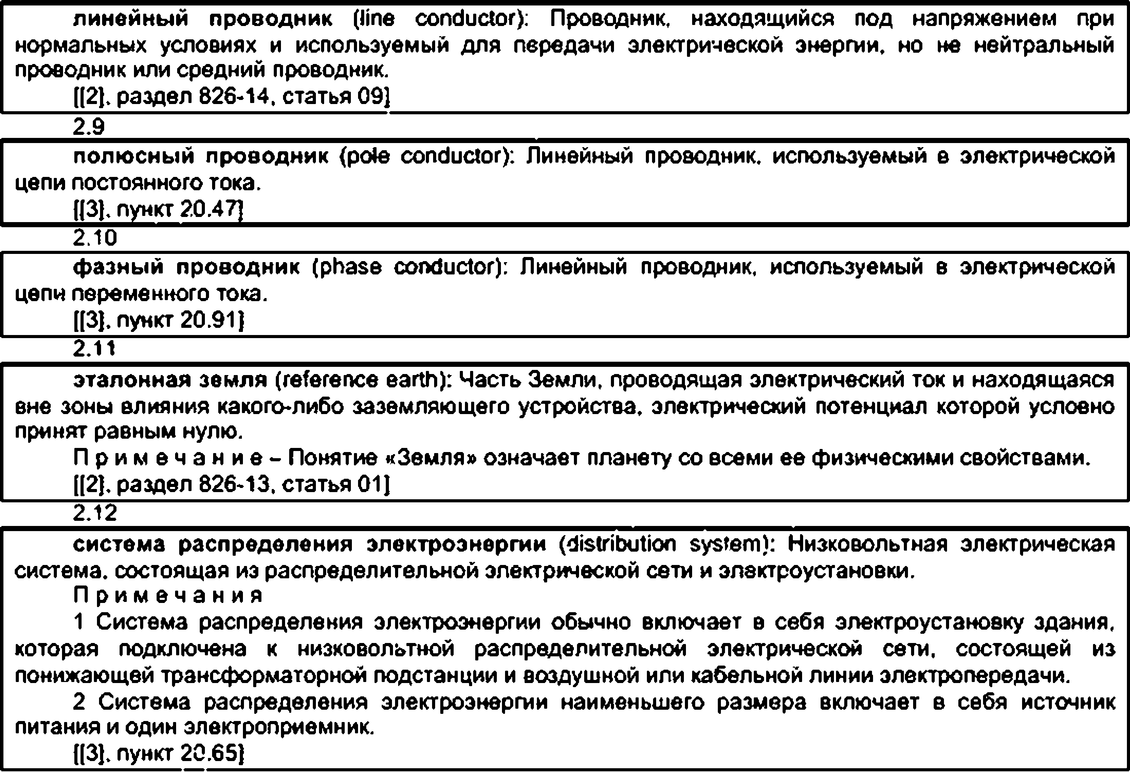

Диапазоны напряжения переменного тока

Диапазоны напряжения переменного тока, по которым электроустановки следует классифицировать в зависимости от их номинального напряжения, приведены в таблице 1:
- для заземленных систем (см. 2.2) указаны действующие значения напряжения между фазой и землей, а также между фазами:
  - изолированных или неэффективно заземленных систем (см. 2.3) указаны действующие значения напряжения между фазами.

Т а б л и ц а Диапазоны напряжения переменного тока
 | Заземленные системы |  | Изолированные или неэффективно заземленные
Диапазоны |  |  | системы*
 | Напряжение  между фазой и землей. В | Напряжение  между фазами. В | Напряжение  между фазами. В
1 | и S50 | US50 | US50
II | 50< US600 | 50 < U *1000 | 50 < US 1000
* Если в электрической системе имеется нейтральный проводник, электрическое оборудование
тодкдочэемое к фазному и нейтральному проводникам, выбирают таким образом, чтобы его изоляция соответствовала напряжению между фазами.
Примечание - U- номинальное напряжение электроустановки.

Диапазоны напряжения постоянного тока

Диапазоны напряжения постоянного тока, по которым электроустановки следует классифицировать в зависимости от их номинального напряжения, приведены в таблице 2:
  - для заземленных систем (см. 2.2) указаны значения напряжения между полюсом и землей, а также между полюсами:
~ изолированных или неэффективно заземленных систем (см. 2.3) указаны значения напряжения между полюсами.

Т а б л и ц а 2- Диапазоны напряжения постоянного тока
 | Заземленные системы |  | Изолированные или неэффективно заземленные системы
Диапазоны |  |  | Изолированные или неэффективно заземленные системы
 | Напряжение  между полюсом и землей. В | Напряжение  между полюсами. В | Напряжение  между полюсами. В
I | US120 | US 120 | US 120
II | 120 <U* 900 | 120 < U S 1500 | 120 < U* 1500
Если в электрической системе имеется средний проводник, электрическое оборудование, гюдключаемое к полюсному и среднему проводникам, выбирают таким образом, чтобы его изоляция
соответствовала напряжению между полюсами.
Примечания 1 Значения относятся к постоянному току без пульсаций.
2 Классификация диапазонов напряжения не исключает возможность введения промежуточных граничных значений для некоторых особых правил.

Библиография

- IEC 60050-601:1985 Electrotechnical Vocabulary. Chapter 601: Generation, transmission and
distribution of electricity. General
(Международный электротехнический слоаарь. Глава 601. Производство, передача и распределение электрической энергии. Общие понятия)
- IEC 60050-826:2004 International Electrotechnical Vocabulary - Part 826: Electrical installations
(Международный электротехнический словарь. Часть 826. Электрические установки)
- IEC 60364-1:2005 Low-voltage electrical installations • Part 1: Fundamental principles.
assessment of general characteristics, definitions
(Электроустановки низковольтные. Часть 1. Основные положения, оценка общих характеристик, термины и определения)

УДК 696.6:006.354 МКС 29.020 MOD
13.260
91.140.5
Ключевые слова: напряжение, номинальное напряжение, напряжение между фазой и землей, напряжение между фазами, напряжение между полюсом и землей, напряжение между полюсами, диапазоны напряжения, заземленная система, изолированная или неэффективно заземленная система, переменный ток. постоянный ток. электроустановка, электроустановка здания

Подписано в печать 02.03.2015. Формат 60x84*/«. Уел. печ. л. 0.93. Тираж 37 экэ. Зак. 743.
Подготовлено на основе электронной версии, предоставленной разработчиком стандарта ФГУП «СТАНДАРТИНФОРМ»
123995 Москва. Гранатный пер.. 4.
info@gostinfo.ru

Elec.ru

Электротехническая библиотека Elec.ru

